Ministerul Educației și Cercetării al Republicii Moldova
Universitatea Tehnică a Moldovei
Facultatea Calculatoare, Informatică și Microelectronică

Raport
la
Lucrarea de laborator Nr. 2

Disciplina: Tehnici de programare

Tema: ” Lucrul în linia de comandă Linux ”

A efectuat : st. gr. SI-265 Petru Vasilev

A verificat : asistent universitar Cristian Gonceari

Chișinău – 2026
ACTIVITĂȚILE PE CARE LE-AM REALIZAT
Am lucrat pe pwn.college, în dojo-ul Linux Luminarium. Am încheiat toate modulele obligatorii (Hello Hackers, Pondering Paths, Comprehending Commands, Digesting Documentation, File Globbing și Practicing Piping). Am continuat cu cele recomandate: Shell Variables, Data Manipulation, Processes and Jobs, Untangling Users și Perceiving Permissions. Am atins și o parte din modulele bonus, ca să verific ideile pe cazuri mai puțin obișnuite. În timpul sesiunilor am ținut un jurnal scurt cu comenzile folosite, cu ce a afișat terminalul și cu punctele unde m-am încurcat. Raportul de față rezumă, pe scurt, ce am înțeles din aceste exerciții.

Platforma | Cursul de parcurs | Adresa
pwn.college | Linux Luminarium | https://pwn.college/linux-luminarium/

Modulele pe care le-am parcurs
Nr. | Modul | Challenge-uri | De rezolvat | Nivel
1 | Hello Hackers | 3 | 3 | OBLIGATORIU
2 | Pondering Paths | 8 | 8 | OBLIGATORIU
3 | Comprehending Commands | 15 | 15 | OBLIGATORIU
4 | Digesting Documentation | 7 | 7 | OBLIGATORIU
5 | File Globbing | 10 | 10 | OBLIGATORIU
6 | Practicing Piping | 15 | 15 | OBLIGATORIU
7 | Shell Variables | 8 | 8 | RECOMANDAT
8 | Data Manipulation | 6 | 6 | RECOMANDAT
9 | Processes and Jobs | 10 | 10 | RECOMANDAT
10 | Untangling Users | 4 | 4 | RECOMANDAT
11 | Perceiving Permissions | 8 | 8 | RECOMANDAT
12 | Chaining Commands | 12 | 12 | BONUS
13 | Terminal Multiplexing | 6 | 6 | BONUS
14 | Pondering PATH | 5 | 5 | BONUS
15 | Silly Shenanigans | 6 | 6 | BONUS
16 | Daring Destruction | 5 | 5 | BONUS

Am parcurs toate modulele obligatorii pe care se bazează exercițiile și am folosit modulele recomandate și bonus pentru a-mi consolida cunoștințele și pentru a rezolva cerințele mai dificile.

DOVADA ACTIVITĂȚII MELE PE PWN.COLLEGE
Capturile de ecran de mai jos arată starea contului meu după parcurgerea modulelor cerute de laborator. Figura 1 prezintă cardurile modulelor obligatorii și recomandate, cu progresul completat. Figura 2 rezumă totalul din Linux Luminarium.
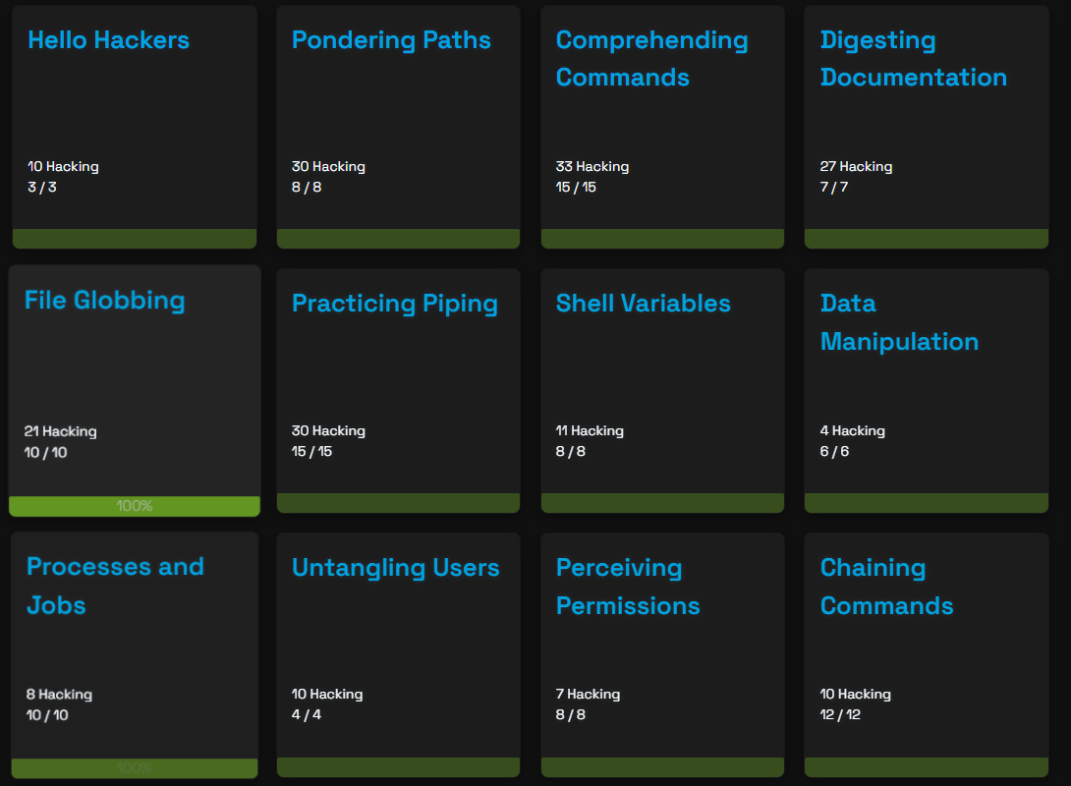
Figura 1. Modulele obligatorii și recomandate finalizate pe pwn.college
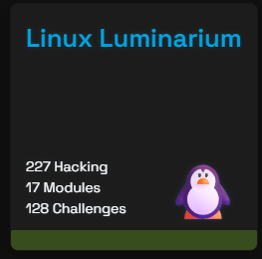
Figura 2. Sumarul dojo-ului Linux Luminarium (module și challenge-uri)
ÎNTREBĂRILE LA CARE AM RĂSPUNS
În continuare prezint răspunsurile mele la cele 20 de întrebări, pe baza comenzilor pe care le-am rulat și a rezultatelor pe care le-am observat.
1. La exercițiul Intro to Arguments am rulat comanda hello mai întâi fără argument, apoi cu argumentul hackers. În răspuns explic ce a făcut shell-ul cu textul scris de mine la prompt și de ce am obținut rezultate diferite în cele două cazuri.
(modulul Hello Hackers)
La prompt am tastat întâi doar hello și am dat Enter. Bash a împărțit linia după spații: primul token a fost tratat ca numele programului, iar restul ar fi devenit argumente. Fiindcă nu exista niciun token în plus, programul a pornit fără argument și nu a îndeplinit cerința. A doua oară am scris hello hackers. Acum al doilea cuvânt a ajuns argument, iar exercițiul a afișat flag-ul. Diferența a venit deci din felul în care shell-ul desparte linia înainte să lanseze procesul, nu din programul hello în sine.

2. La exercițiul Command History am găsit flag-ul introdus în istoricul shell-ului meu. Prezint concret ce am apăsat, ce am văzut pe ecran și unde am aflat că se păstrează acest istoric.
(modulul Hello Hackers)
Am folosit tasta săgeată în sus. Shell-ul mi-a readus în prompt o comandă care era deja în istoric, pusă acolo de challenge. În acea linie am recunoscut flag-ul de forma pwn.college{...}, fără să mai rulez altceva. Am confirmat apoi cu history: am primit lista numerotată a comenzilor din sesiune. Istoricul stă în memoria procesului bash cât timp e deschis terminalul și, în configurația obișnuită, se scrie la ieșire în fișierul ~/.bash_history.

3. Când mă aflam în directorul /challenge, am observat că rularea comenzii doar cu numele programului a eșuat, iar varianta cu ./ a funcționat. Explic unde a căutat shell-ul programul în fiecare caz.
(modulul Pondering Paths)
Din /challenge am încercat întâi run, fără cale. Răspunsul a fost command not found. Asta înseamnă că bash a căutat un executabil cu acest nume doar prin directoarele din PATH, iar /challenge nu face parte din PATH. Când am scris ./run, am indicat explicit directorul curent. Shell-ul a deschis atunci fișierul /challenge/run și programul a pornit. ./ nu „repară” programul, ci doar îi dă o cale pe care bash o poate rezolva fără PATH.

4. La exercițiile implicit relative paths, from / și implicit relative path am rulat același program o dată din directorul / și o dată din /challenge. Explic de unde a pornit interpretarea căii relative și cum am schimbat comanda după ce m-am mutat cu cd.
(modulul Pondering Paths)
Aceeași țintă am apelat-o din două locuri. Din rădăcina / am scris challenge/run; calea relativă s-a calculat față de /, deci s-a ajuns la /challenge/run. După cd /challenge, aceeași cale challenge/run ar fi căutat un subdirector inexistent, de aceea am trecut la ./run. Am reținut că punctul de start al unei căi relative este întotdeauna directorul curent (notat .) și că cd schimbă acest punct, nu fișierul de pe disc.

5. La exercițiul home sweet home am avut voie să folosesc un argument de cel mult trei caractere. Prezint argumentul exact introdus de mine și explic mecanismul prin care acesta a indicat un fișier din directorul meu personal.
(modulul Pondering Paths)
Restricția era un argument de maximum trei caractere. Am folosit exact ~/x. Înainte de execuție, bash a făcut tilde expansion: ~ a fost înlocuit cu home-ul utilizatorului curent, /home/hacker. Programul nu a văzut tilde-ul, ci calea absolută /home/hacker/x, unde a putut scrie copia flag-ului. Argumentul are trei caractere la tastatură, dar după expandare reprezintă un fișier din directorul personal.

6. În exercițiile din Comprehending Commands am folosit comanda cat cu mai multe fișiere. Explic ce s-a întâmplat cu fișierele date ca argumente și cum am observat concatenarea în ieșirea obținută.
(modulul Comprehending Commands)
Am apelat cat cu două nume: cat myfile yourfile. Pe ecran a apărut conținutul lui myfile, imediat urmat de conținutul lui yourfile, fără separator special. Când am trecut același fișier de două ori, textul lui a fost afișat de două ori. cat citește argumentele în ordine și le scrie pe stdout; fișierele de pe disc rămân neschimbate. Numele comenzii (concatenate) descrie exact acest comportament.

7. La exercițiul An Epic Filesystem Quest am urmărit indiciile dintr-un director în altul până la flag. Prezint traseul meu, perechea de comenzi repetată la fiecare pas și modul în care am ales următorul director.
(modulul Comprehending Commands)
Am pornit din / și, în fiecare director, am rulat ls -la ca să văd și fișierele ascunse. Când apărea HINT sau CLUE, îl deschideam cu cat, copiind numele exact din listare. Textul îmi spunea unde să merg mai departe; foloseam cd și repetam perechea ls / cat. Directoarele aveau nume generate pentru sesiunea mea, dar algoritmul a fost același până la ultimul indiciu, care ducea la flag.

8. La exercițiul linking files am creat o legătură simbolică folosind ln -s. Explic ce am înțeles că păstrează legătura și ce am observat când am rulat cat pe ea.
(modulul Comprehending Commands)
Am creat symlink-ul cu ln -s /flag /home/hacker/not-the-flag. Legătura nu conține octeții flag-ului, ci doar calea către țintă. cat /home/hacker/not-the-flag a urmat pointerul, a deschis /flag și a afișat conținutul. Dacă aș șterge /flag, numele not-the-flag ar rămâne pe disc, dar ar deveni o legătură ruptă (dangling).

9. În modulul Digesting Documentation am folosit man, opțiunea --help și comanda help. Compar modul în care le-am utilizat și explic de ce, pentru comanda internă din ultimul exercițiu, am folosit help în loc de man.
(modulul Digesting Documentation)
man ls mi-a dat pagina completă, împărțită pe secțiuni, pentru un program din sistem. /challenge/challenge --help a afișat un rezumat scurt, generat de programul însuși. Pentru built-in-uri am folosit help, de pildă help cd. În ultimul exercițiu, challenge era o comandă internă bash, nu un binar cu pagină în baza man, de aceea man nu ajuta; informația utilă a venit din help challenge.

10. La exercițiul Searching For Manuals am căutat o pagină de manual cu nume generat aleator. Prezint comanda pe care am folosit-o, cuvântul pe care l-am căutat și rezultatul pe care l-am primit.
(modulul Digesting Documentation)
Din man man am aflat de opțiunea -k (apropos). Am rulat man -k challenge și am căutat cuvântul challenge în descrierile paginilor. A apărut o linie cu un nume generat aleator, secțiunea (1) și o scurtă descriere care menționa /challenge/challenge. Am luat primul cuvânt din acea linie, am deschis man <acel-nume> și acolo am găsit opțiunea cerută de program.

11. La exercițiul despre globbing am testat tiparul /challenge/f*. Explic de ce am concluzionat că shell-ul a făcut expandarea înainte de pornirea programului și ce am observat când niciun fișier nu s-a potrivit.
(modulul File Globbing)
Am tastat tiparul /challenge/f*. Bash l-a expandat înainte să pornească programul: a comparat * cu numele din director și a înlocuit argumentul cu lista de căi potrivite. Programul a primit deci nume deja rezolvate, nu steluța. Pe un tipar fără nicio potrivire, cu setările implicite, textul a rămas neschimbat și a fost trimis literal, ceea ce a dat alt rezultat sau un mesaj de eroare.

12. În exercițiile de File Globbing am folosit atât globuri, cât și completarea prin tasta Tab. Compar situațiile în care le-am utilizat și explic de ce am considerat completarea prin Tab mai sigură.
(modulul File Globbing)
Globurile le-am folosit când aveam nevoie de mai multe fișiere dintr-o dată, de exemplu /challenge/files/file_[bash], un singur tipar care s-a lărgit la cele patru căi cerute. Tab l-am folosit la un nume lung și unic: după câteva litere, completarea mi-a arătat tot numele înainte să apăs Enter. La operații riscante prefer Tab, pentru că văd ținta exactă; un glob prea permisiv poate prinde fișiere pe care nu voiam să le ating.

13. La exercițiul Grepping live output am legat două programe prin pipe. Descriu traseul textului, sursa din care a citit al doilea program și motivul pentru care nu am avut nevoie de un fișier intermediar.
(modulul Practicing Piping)
Am legat procesele cu /challenge/run | grep 'pwn.college'. Caracterul | creează un pipe: stdout-ul lui run este conectat la stdin-ul lui grep. grep a citit fluxul pe măsură ce era produs și a păstrat doar linia cu pwn.college. Nu am scris nimic pe disc între cele două programe; datele au trecut direct dintr-un proces în celălalt.

14. Am redirecționat ieșirea programului /challenge/run într-un fișier folosind operatorul >, dar am continuat să văd mesaje pe ecran. Explic de ce au rămas vizibile și ce comandă am folosit pentru a le salva separat.
(modulul Practicing Piping)
Cu /challenge/run > myflag o parte din mesaje tot apăreau în terminal. Operatorul > mută doar descriptorul 1 (stdout). Descriptorul 2 (stderr) rămâne legat de ecran, de aceea instrucțiunile se vedeau în continuare. Ca să le despart, am rulat /challenge/run > myflag 2> instructions: stdout a mers în myflag, stderr în instructions.

15. În primul exercițiu am salvat ieșirea într-un fișier și apoi am filtrat-o cu grep, iar în următorul am filtrat-o direct prin pipe. Compar cele două metode și explic în ce situații aș folosi fiecare variantă.
(modulul Practicing Piping)
Prima metodă: /challenge/run > /tmp/data.txt, apoi grep 'pwn.college' /tmp/data.txt. Fișierul rămâne, deci o refolosesc când vreau jurnal, verificare ulterioară sau mai multe filtre pe aceeași ieșire. A doua metodă: /challenge/run | grep 'pwn.college'. Nu ocupă spațiu pe disc și îmi dă imediat linia utilă. Pipe-ul e potrivit pentru un flux de unică folosință; fișierul, când am nevoie să revin asupra datelor.

16. La exercițiul Exporting Variables am setat o variabilă, dar programul pornit de mine nu a văzut-o până când am folosit export. Explic diferența observată de mine dintre o variabilă simplă și una exportată.
(modulul Shell Variables)
Am definit COLLEGE=PWN în shell-ul curent. Programul pornit după aceea nu vedea variabila. O asignare simplă rămâne în mediul intern al shell-ului și nu este moștenită de copil. După export COLLEGE=PWN, /challenge/run a primit o copie în environment-ul său. Copilul poate citi valoarea, dar dacă o modifică, schimbarea nu se întoarce în shell-ul părinte.

17. În modulul Data Manipulation am ales exercițiul în care majusculele și minusculele erau inversate. Prezint comanda exactă folosită de mine și explic modul în care arăta textul înainte și după filtrare.
(modulul Data Manipulation)
Am lucrat exercițiul cu literele inversate. Comanda a fost /challenge/run | tr 'a-zA-Z' 'A-Za-z'. În fluxul brut, prefixul și corpul flag-ului apăreau cu cazul schimbat, de tip PWN.COLLEGE{...}, deci nu erau folosibile ca atare. tr a mapat fiecare minusculă pe majuscula corespunzătoare și invers. După filtru am obținut forma corectă pwn.college{...}.

18. Am apăsat Ctrl-Z în timp ce un program rula. Explic starea în care am observat că a ajuns procesul și modul în care l-am continuat folosind bg sau fg.
(modulul Processes and Jobs)
Programul rula în foreground când am apăsat Ctrl-Z. Shell-ul mi-a dat imediat promptul înapoi și a marcat jobul ca Stopped. Combinația trimite SIGTSTP: procesul nu moare, doar se oprește. cu bg l-am reluat în fundal; cu fg l-am adus din nou în foreground. În ambele situații shell-ul a trimis SIGCONT ca să repornească execuția.

19. La exercițiul The SUID Bit am adăugat bitul SUID unui program, după care acesta a putut citi flag-ul. Explic diferența pe care am observat-o între identitatea unui program obișnuit și identitatea programului cu SUID.
(modulul Perceiving Permissions)
La început executabilul rula cu identitatea mea, hacker, iar verificările de acces foloseau effective UID al acestui proces. După chmod u+s /challenge/getroot am setat bitul SUID. La o nouă rulare, real UID a rămas al meu, dar effective UID a devenit cel al proprietarului fișierului, root. De aceea programul a putut citi /flag. SUID schimbă privilegiile doar pe durata execuției acelui binar și trebuie folosit cu grijă.

20. În modulul Untangling Users am folosit su și sudo pentru a-mi schimba identitatea. Prezint parolele care mi-au fost cerute și regulile pe baza cărora am primit permisiunea.
(modulul Untangling Users)
su fără argument mi-a cerut parola lui root; în mediul challenge am introdus hack-the-planet. su zardus a cerut parola contului zardus. sudo, în schimb, a trecut fără parolă, pentru că utilizatorul hacker era trecut în sudoers cu drept de execuție nopasswd. În general sudo cere parola utilizatorului care lansează comanda, iar ce are voie să facă este decis de regulile din /etc/sudoers.

CONCLUZII
În concluzia de mai jos prezint ce am învățat, ce mi s-a părut dificil, unde m-am blocat și cum am reușit să depășesc problemele întâlnite.
Lucrarea m-a obișnuit să lucrez cu Linux din terminal, fără să depind de interfața grafică.
Mi-am clarificat cum se citesc căile absolute și relative și de ce directorul curent schimbă rezultatul aceleiași comenzi.
Am navigat prin fișiere cu ls, cat, cd și am văzut practic ce face o legătură simbolică.
Am constatat că bash prelucrează argumentele, globurile și variabilele înainte să pornească programul cerut.
Pentru documentație am învățat să aleg între man, --help și help, după cum comanda e un binar sau un built-in.
Redirecționările și pipe-urile mi-au permis să separ stdout de stderr și să filtrez textul fără fișiere de rezervă.
Cel mai mult m-a încurcat să urmăresc pe ce descriptor ajungea un mesaj și de ce o parte rămânea pe ecran după >.
Am rezolvat situația uitându-mă la descriptorii 1 și 2, apoi folosind 2> pentru erori și | ca să leg procesele.
Un alt hop a fost pagina man cu nume întâmplător; am găsit-o după descriere, cu man -k challenge.
La procese am exersat Ctrl-Z, bg și fg și am separat suspendarea de oprirea definitivă.
Modulele despre utilizatori și permisiuni au făcut vizibilă diferența dintre real UID, effective UID, sudoers și SUID.
Linia de comandă îmi dă un control fin asupra mașinii locale și, atunci când am dreptul, asupra unui server.
După modulele parcurse am o bază practică pe care pot să o folosesc la următoarele laboratoare și în lucrul cu sisteme Linux.

BIBLIOGRAFIE
1. pwn.college (Arizona State University), Linux Luminarium, [Online]. Disponibil: https://pwn.college/linux-luminarium/
2. pwn.college, linux-luminarium (codul sursă și descrierile modulelor și ale challenge-urilor), GitHub, [Online]. Disponibil: https://github.com/pwncollege/linux-luminarium
3. Free Software Foundation, GNU Bash Reference Manual, [Online]. Disponibil: https://www.gnu.org/software/bash/manual/bash.html
4. M. Kerrisk, The Linux man-pages project (paginile de manual ale comenzilor Linux), [Online]. Disponibil: https://man7.org/linux/man-pages/
5. W. Shotts, The Linux Command Line: A Complete Introduction, No Starch Press, [Online]. Disponibil: https://linuxcommand.org/tlcl.php
6. The Linux Foundation, Filesystem Hierarchy Standard (FHS), versiunea 3.0, [Online]. Disponibil: https://refspecs.linuxfoundation.org/FHS_3.0/fhs/index.html

BAREM DE NOTARE
Nota se calculează numai din răspunsurile la cele 20 de întrebări.
20 întrebări × 0,5 puncte = 10 puncte = nota 10

Cum se punctează un răspuns
Punctaj | Când se acordă
0,5 puncte | Răspuns corect și complet: explică mecanismul, nu doar enunță rezultatul.
0,25 puncte | Răspuns parțial corect: ideea principală este bună, dar explicația este incompletă sau conține o imprecizie.
0 puncte | Răspuns greșit, lipsă, sau copiat cuvânt cu cuvânt de la alt student ori dintr-o sursă de pe internet.
Cum se transformă punctajul în notă
Răspunsuri corecte | Punctaj | Nota
20 răspunsuri corecte | 10 puncte | 10
18 – 19 răspunsuri corecte | 9 – 9,5 puncte | 9
16 – 17 răspunsuri corecte | 8 – 8,5 puncte | 8
14 – 15 răspunsuri corecte | 7 – 7,5 puncte | 7
12 – 13 răspunsuri corecte | 6 – 6,5 puncte | 6
10 – 11 răspunsuri corecte | 5 – 5,5 puncte | 5
sub 10 răspunsuri corecte | sub 5 puncte | nepromovat — lucrarea se reface

